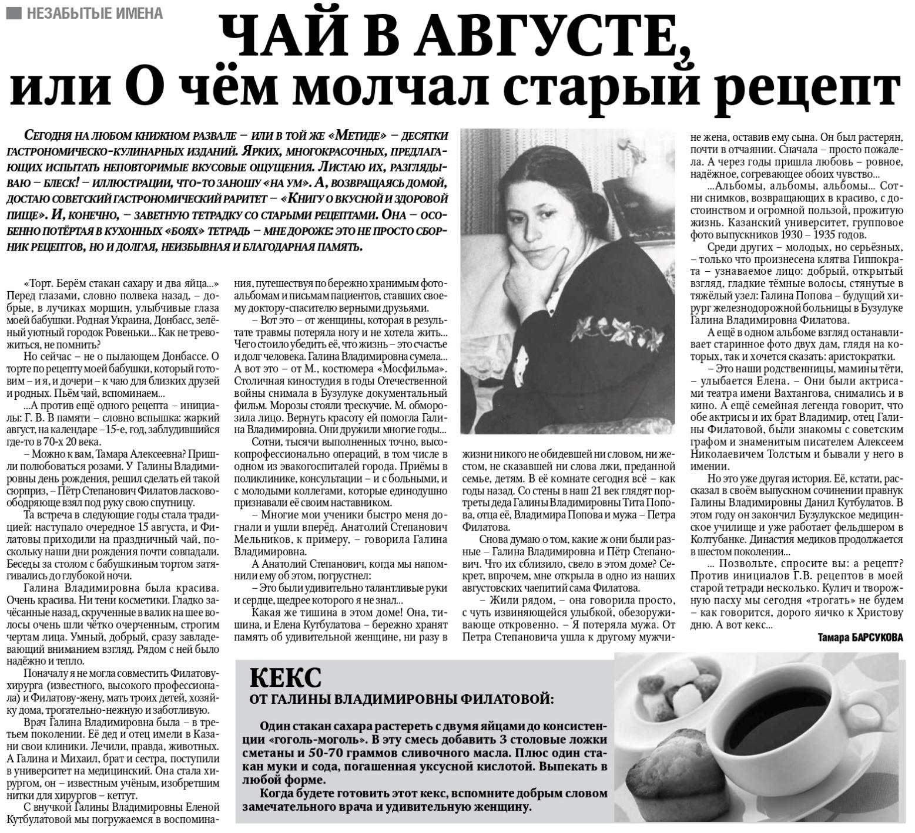

**Барсукова, Т. Чай в августе или О чём молчал старый рецепт / Т. Барсукова // Российская провинция. - 2014. – 18 сентября. – С. 4.**